Technická specifikace zadání projektu:
„Oprava propustků v úseku Hostinné - Trutnov střed – obvod Poříčí“

Předmět zakázky a požadavky na zhotovení:

- Požaduje se zpracovat projektovou dokumentaci, která bude řešit opravu stávajících železničních propustků v úseku Hostinné - Trutnov střed – obvod Poříčí.

- Vyhotovení projektové dokumentace ve stupni dokumentace pro stavební povolení (dále jen „PD“ nebo Projektovou dokumentaci) propustků v úseku Hostinné - Trutnov střed – obvod Poříčí

- zapracovat uplatňování požadavků interoperability – posouzení stavební akce, zda dochází či nedochází ke změně vlastností a výkonnostních parametrů subsystému.

-U navržených propustků je nutné stanovit hydrotechnické posouzení jejich zatížitelnosti

- Navržené řešení je nutné před zahájením projekčních prací projednat s objednavatelem a dotčenými orgány.

- Projektová dokumentace bude obsahovat tyto části:

Projekt stavby – 6x paré (projektová dokumentace opravy mostu)
Projekt stavby v digitální podobě – 1x (na CD-R, formáty *.xls,*.doc,*.dwg,*.pdf)
Výkaz výměr a Položkový rozpočet v cenách dle URS – 2x
Doklady o projednání stavby pro stavební povolení (ohlášení stavebních prací) Drážní úřad 2x

- První dvě paré PD budou označena autorizačním razítkem zpracovatele.

- Nabídková cena musí obsahovat veškeré náklady na zajištění vstupních údajů nutných k vypracování PD, např. mapové podklady, stavebně technický průzkum s ověřením pevností zdiva, inženýrsko-geologický průzkum apod. Projektová dokumentace bude provedena dle standardů požadovaných objednatelem, jako jsou Typové podklady (dále jen „TP“), Technické kvalitativní podmínky (dále jen „TKP“) staveb státních drah (SŽDC), Technické normy železnic (dále jen „TNŽ“), Obecné technické podmínky (dále jen „OTP“) pro dokumentaci železničních mostních objektů.

Rozsah a obsah projektové dokumentace musí splňovat vyhlášku č. 146/2008 Sb.

SO1: propustek v km 109,871
GSP: 50°30'57.238''N, 15°44'36.7''E
Popis současného stavu:
nosnou konstrukci propustku tvoří kamenná klenba o světlosti 1,1m. Opěry jsou z kamenného zdiva. Uvolněné a vypadané spárování zdiva opěr i klenby, otevřené trhliny v klenbě, v okolí trhlin se pískovec vydroluje a rozpadá, místy zvětralé kameny pískovcového zdiva, některé kameny vyjeté. Na levé straně propad, čelo celkově rozvolněné a rozpadlé. Hodnocen stupněm 3.

Nový stav:
zaměření stávajícího stavu, mapové podklady. Předpokládá se odstranění stávající konstrukce propustku a nahrazení novou železobetonovou trubní konstrukcí. Bude proveden hydrotechnický přepočet a stanovení součinitele zatížení. Upřednostňujeme šikmá ukončení. Nutné dodržet jednotlivé požadavky správců sítí.

Termín realizace:
je dán požadavek do ročního plánu 2021 v délce 15N souběžně s revitalizací.

Materiál: bude zhotoveno z nového materiálu.
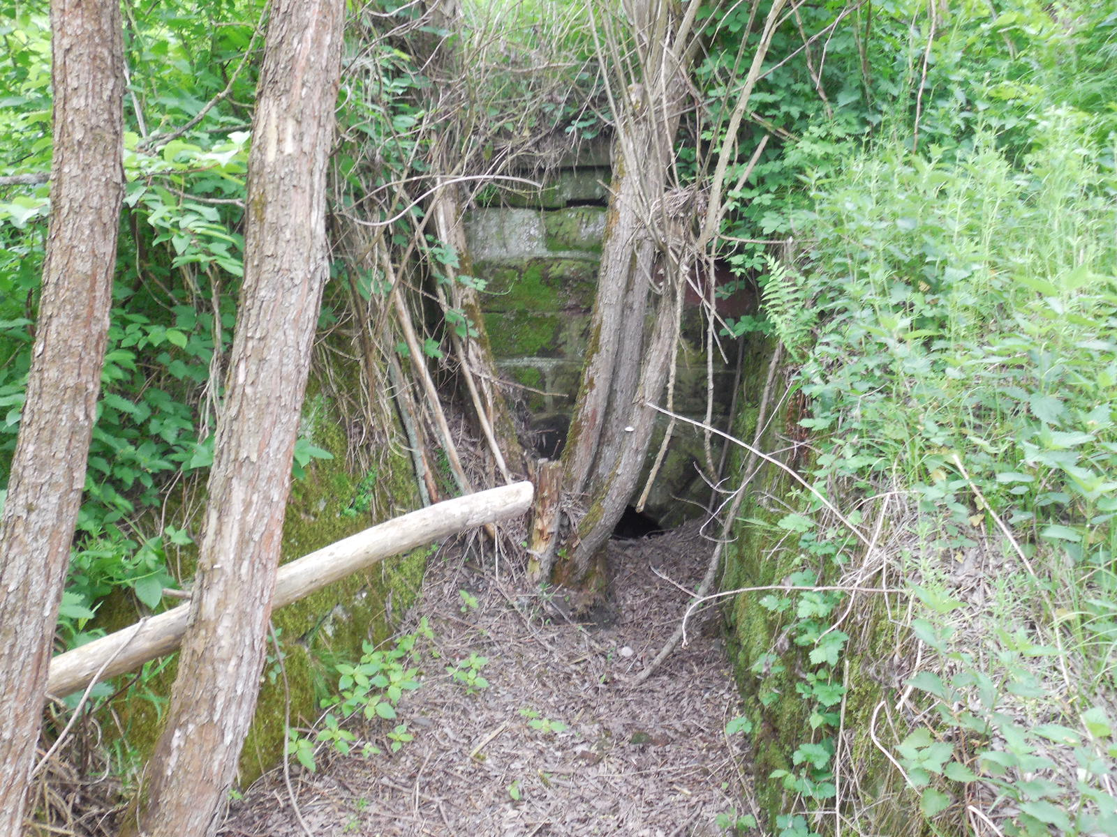

SO2: propustek v km 122,015
GSP: 50°33'36.983''N, 15°52'52.314''E
Popis současného stavu:
nosnou konstrukci propustku tvoří kamenné desky o světlosti 0,50 m. Opěry jsou kamenné. Uvolněné a vypadané spárování zdiva opěr, uvolněné kameny zdiva opěr, stropní desky propustku se rozjíždí. Hodnocen stupněm 3.

Nový stav:
zaměření stávajícího stavu, mapové podklady. Předpokládá se odstranění stávající konstrukce propustku a nahrazení novou železobetonovou trubní konstrukcí. Bude proveden hydrotechnický přepočet a stanovení součinitele zatížení. Upřednostňujeme šikmá ukončení. Nutné dodržet jednotlivé požadavky správců sítí.

Termín realizace:
je dán požadavek do ročního plánu 2021 v délce 15N souběžně s revitalizací.

Materiál: bude zhotoveno z nového materiálu.
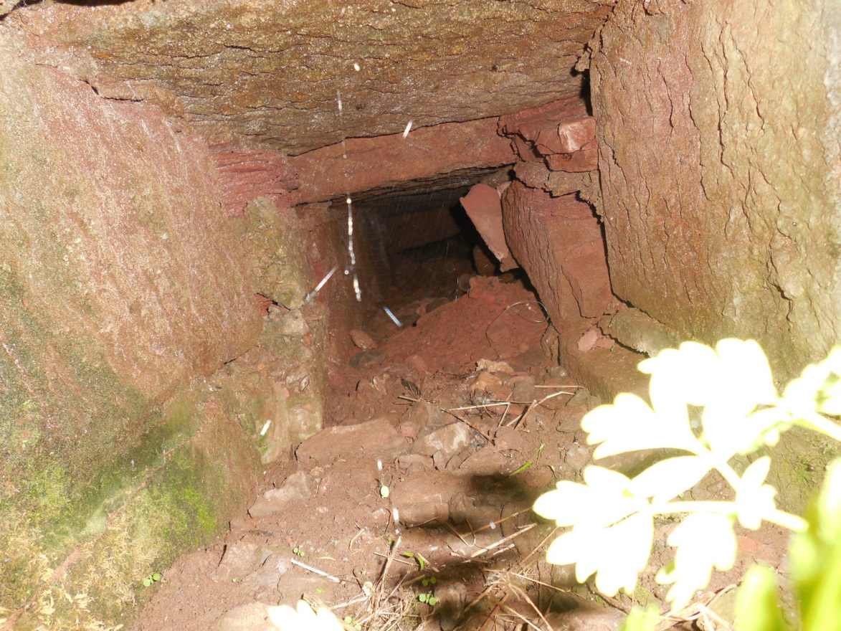

SO3: propustek v km 122,350
GSP: 50°33'35.597''N, 15°53'8.236''E
Popis současného stavu:
nosnou konstrukci propustku tvoří kamenné desky o světlosti 0,80 m. Opěry jsou kamenné. Na vtoku vlevo nastaven rourou, desková část vpravo - rozvolněné kameny zdiva opěr, některé kameny zvětralé a rozpadají se. Uprostřed celková degradace opěr. Hodnocen stupněm 3.

Nový stav:
zaměření stávajícího stavu, mapové podklady – nákresný plán žel. svršku. Předpokládá se odstranění stávající konstrukce propustku a nahrazení novou železobetonovou trubní konstrukcí. Bude proveden hydrotechnický přepočet a stanovení součinitele zatížení. Upřednostňujeme šikmá ukončení. Nutné dodržet jednotlivé požadavky správců sítí.

Termín realizace:
je dán požadavek do ročního plánu 2021 v délce 15N souběžně s revitalizací.

Materiál: bude zhotoveno z nového materiálu.
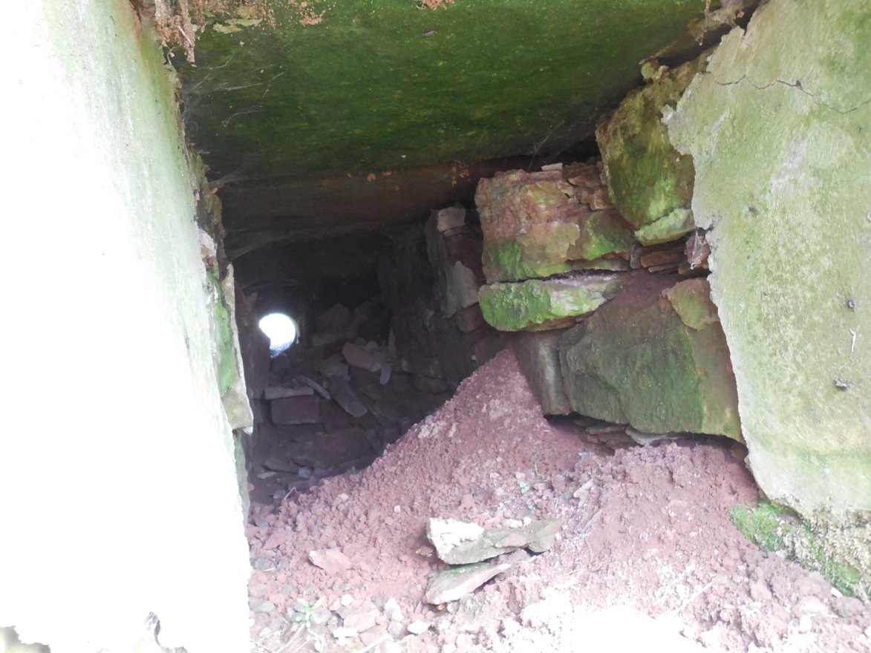

SO4: propustek v km 122,606
GPS: 50°33'41.202''N, 15°53'17.619''E
Popis současného stavu:
nosnou konstrukci propustku tvoří kamenné desky o světlosti 0,55 m. Opěry jsou kamenné. Rozvolněné zdivo opěr, některé kameny vyjeté a rozpadlé, pokleslé desky NK v místě rozpadlých kamenů opěr, zanesené dno do 1/3. Hodnocen stupněm 3.

Nový stav:
zaměření stávajícího stavu, mapové podklady – nákresný plán žel. svršku. Předpokládá se odstranění stávající konstrukce propustku a nahrazení novou železobetonovou trubní konstrukcí. Bude proveden hydrotechnický přepočet a stanovení součinitele zatížení. Upřednostňujeme šikmá ukončení. Nutné dodržet jednotlivé požadavky správců sítí.

Termín realizace:
je dán požadavek do ročního plánu 2021 v délce 15N souběžně s revitalizací.

Materiál: bude zhotoveno z nového materiálu.

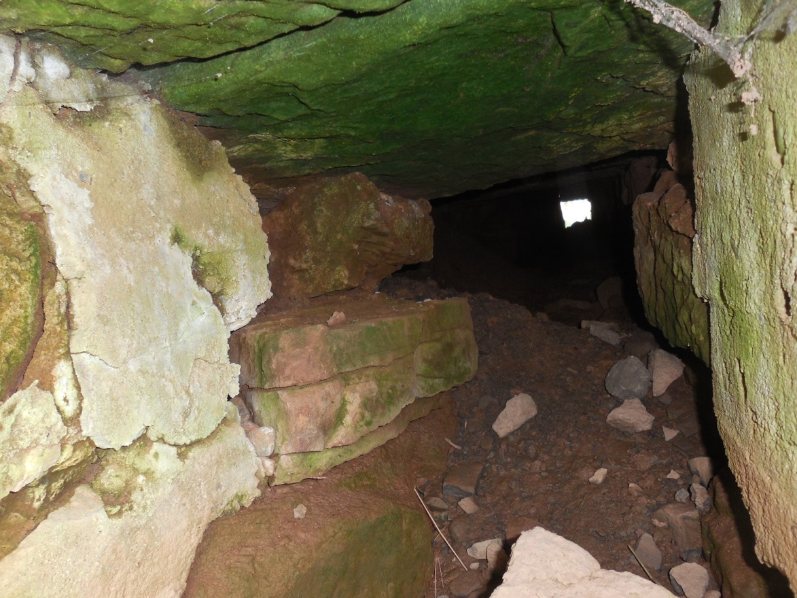

SO5: propustek v km 123,017
GPS: 50°33'47.502''N, 15°53'34.989''E
Popis současného stavu:
nosnou konstrukci propustku tvoří kamenné desky o světlosti 1,2 m. Uvolněné a místy vypadané spárování zdiva opěr, u paty kameny zdiva zvětralé, uvolněné kameny křídla na výtoku vpravo. Hodnocen stupněm 3.

Nový stav:
zaměření stávajícího stavu, mapové podklady – nákresný plán žel. svršku. Předpokládá se odstranění stávající konstrukce propustku a nahrazení novou železobetonovou trubní konstrukcí. Bude proveden hydrotechnický přepočet a stanovení součinitele zatížení. Upřednostňujeme šikmá ukončení. Nutné dodržet jednotlivé požadavky správců sítí.

Termín realizace:
je dán požadavek do ročního plánu 2021 v délce 15N souběžně s revitalizací.

Materiál: bude zhotoveno z nového materiálu.



